Don Pino Puglisi

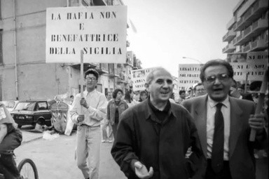

I.T. Archimede
Dirigente Scolastica:
Prof.ssa Fortunata Daniela Vetri
Referente del progetto:
Prof.ssa Anna Maria Padellaro
Premio Padre Pino Puglisi
Tema: “Sconfiggere la malavita e l’illegalità” Tipologia A
Alunni partecipanti:
Gabriele Bianca, Antonino Marino,
Akim Sapuppo, Giuseppe Torre
Classe 4^A Automazione

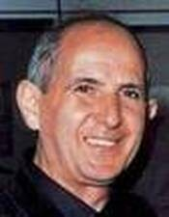
DON PINO PUGLISI

IL FENOMENO MAFIOSO
La mafia è un'organizzazione criminale che ha le sue radici in Italia ma si è diffusa in tutto il mondo. È una forma di criminalità organizzata caratterizzata dalla sua struttura gerarchica, dalla sua capacità di penetrare nelle istituzioni e di influenzare la vita politica ed economica di una regione e dall'estrema violenza.
La mafia nasce in Italia nel XIX secolo come risposta alla debolezza dello Stato e alle difficol- tà economiche della popolazione. Inizialmente si è impegnata in attività commerciali illegali come il contrabbando di tabacco e l'estorsione, ma nel corso degli anni si è evoluta, espanden- dosi in nuovi mercati e aumentando il proprio potere.
Oggi la mafia opera in tutto il mondo e controlla attività illecite come il traffico di stupefacenti, il traffico di armi, la tratta di esseri umani e il riciclaggio di denaro.
La lotta alla mafia è stata una delle maggiori sfide dello Stato italiano degli ultimi decenni. La lotta alla mafia si è svolta attraverso l'azione di diversi organi di polizia, oltre che grazie all'opera di coraggiosi magistrati e cittadini.
Il suo potere si basa sulla paura e sulla violenza, quindi è importante combatterlo con tutti i mezzi possibili. La lotta alla mafia deve essere un impegno continuo che coinvolga tutte le isti- tuzioni e la società tutta. Solo così è possibile eliminare una volta per tutte questa forma di crimi- nalità organizzata e costruire una società più equa e libera.

LA BIOGRAFIA

Don Giuseppe Puglisi, detto Pino, nacque il 15 settembre 1937 a Brancaccio (un quartiere di Palermo). Nel 1953, a 16 anni, entrò nel Seminario arcivescovile di Palermo. Il 2 luglio 1960, all'età di 22 anni, fu ordinato sacerdote dall'allora arcivescovo di Palermo, nel 1961 fu nominato rettore della chiesa di San Giovanni dei Lebbrosi. Nel 1963 fu nominato cappellano presso l'orfanotrofio Roosevelt e vicario presso la parrocchia Maria Santissima Assunta. Fu in questi anni che padre Puglisi comin- ciò a maturare la sua attività educativa rivolta particolarmente ai giovani. Il 1º ottobre 1970 venne nominato parroco a Godra- no, un paese che, in quegli anni , era interessato da una feroce lotta tra due famiglie mafiose . L'opera di evangelizzazione del prete riuscì a far riconciliare le due famiglie. Il 29 settembre 1990 venne nominato parroco della chiesa di San Gaetano, nel quartiere Brancaccio di Palermo, in cui la criminalità organizzata esercitava il proprio controllo qui incominciò la lotta antimafia di padre Giuseppe Puglisi. Il 15 settembre 1993, giorno del suo compleanno, venne ucciso davanti al portone di casa a Brancaccio. Il 25 maggio 2013, sul prato del Foro Italico di Palermo, davanti a una folla di circa centomila fedeli, è stato pro- clamato BEATO. È stato la prima vittima di mafia riconosciuta come martire della Chiesa.

Don Pino Puglisi

Il 15 settembre 1993
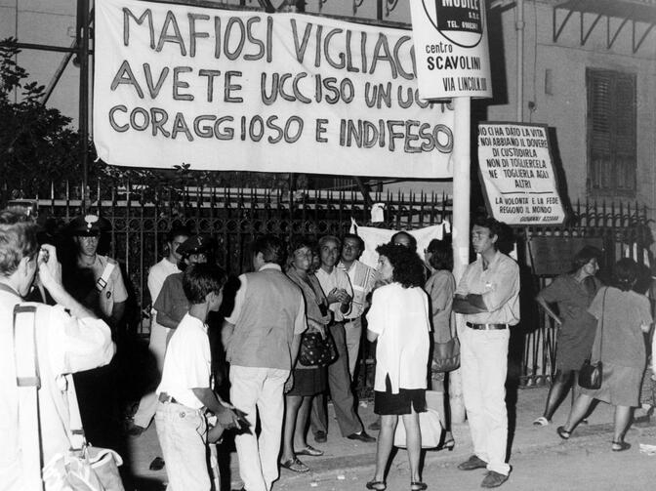
Il giorno del suo 56º del suo compleanno, il 15 settembre 1993, alle ore 20:40 venne ucciso davanti al portone di casa in piazzale Anita Garibaldi, a Brancaccio. Don Pino era appena uscito dalla sua automobile quando qualcuno lo chiamò e lui si voltò, mentre qualcun altro gli scivolò alle spalle e gli sparò un colpo di pistola alla nuca. I funerali si svolsero il 17 settembre. La sua esecuzione doveva sembrare una rapina finita male e non un omicidio di mafia Il primo a correre sulla scena del delitto fu un vicino di casa. Trovò il sacerdote con le braccia in croce, raccolte sul petto come in un’ultima preghiera silenziosa. La scomparsa del parroco di Brancaccio invece fece “rumore”. Ai funerali per le strade di Palermo parteciparono migliaia di persone. Don Pino Puglisi venne ucciso perché rappresentava un ostacolo per la mafia nella zona di Brancaccio. Era noto per il suo impegno nella lotta alla mafia e per il suo lavoro di supporto alla comunità locale, che cercava di sottrarre ai controlli della criminalità organizzata.

L' obiettivo
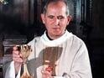
Il suo obiettivo principale era quello di non far entrare i giovani nel vortice della mafia. Ra- gazzi che vivevano in un clima sociale e cul- turale che li avrebbe portati a considerare i mafiosi degli idoli. Lo fece attraverso attività e giochi che promuovevano il rispetto degli altri. Spesso si rivolgeva esplicitamente ai mafiosi durante le sue omelie. Don Pino Puglisi riuscì a prendere sotto la sua ala ragazzi e bambini che, altrimenti, sarebbero entrati nel mondo mafioso.

In conclusione

L’esperienza di Don Pino Puglisi ci insegna che la chiave per fermare la malavita e l’illegalità è la formazione e l’educazione dei giovani, la costruzione di relazioni di solidarietà tra le persone e la promozione di una cultura della legalità e della giustizia. Don Pino Puglisi ha offerto ai giovani una strada alternativa a quella della delinquenza fornendogli opportunità per sviluppare il loro potenziale e scoprire i loro talenti. Ha sostenuto i più deboli e ha creato un senso di comunità tra i residenti della parrocchia. Ha messo in pratica i valori della non- violenza, della solidarietà e dell’amore per il prossimo.

Come disse Papa Francesco ricordando Don Pino Puglisi il

26 maggio 2013

«Don Puglisi è stato un sacerdote esemplare, dedito specialmente alla pastorale giovanile. Educando i ragazzi secondo il Vangelo vissu- to li sottraeva alla malavita e così questa ha cercato di sconfiggerlo uccidendolo. In realtà però è lui che ha vinto con Cristo risorto.»

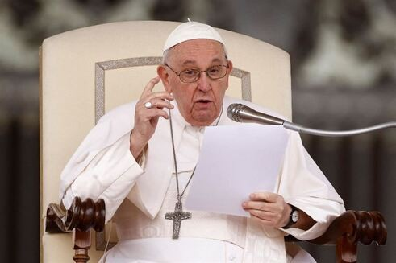

Alcune frasi di Don Pino Puglisi.

1)
"A questo può servire parlare di mafia, parlarne spesso, in modo capillare, a scuola: è una battaglia contro la mentalità mafiosa, che è poi qualunque ideologia disposta a svendere la dignità dell'uomo per soldi. “

2)
"Credo a tutte le forme di studio, di approfondimento e di protesta contro la mafia. La mafiosità si nutre di una cultura e la diffonde: la cultura dell’illegalità. “

3)
"Il primo dovere a Brancaccio è rimboccarsi le maniche. E i primi obiettivi sono i bambini e gli adolescenti: con loro siamo ancora in tempo, l'azione pedagogica può essere efficace… Ma già a quell'età non è semplice, perché tanti bambini sono costretti a lavorare o a rubare. E tante bambine vengono costrette a fare di peggio, perché esistono nel quartiere anche casi di prostituzione minorile. “

